BİNA OTOMASYON SİSTEMLERİ ARAYÜZÜ
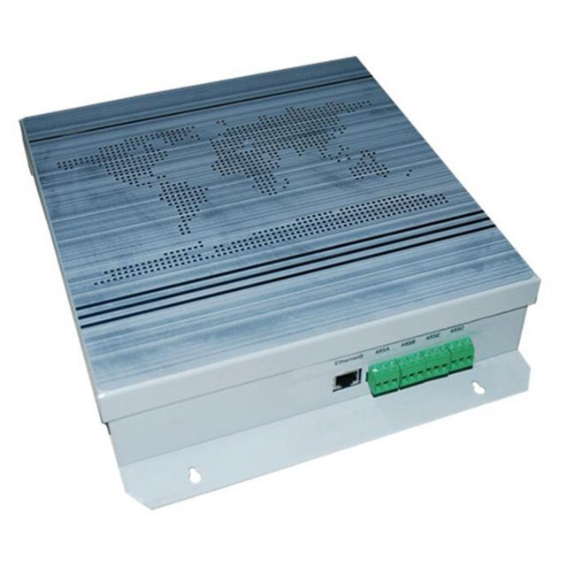

Model No: GW-BAC / IMMP – BAC
Renk: Beyaz
- 4 grup RS485 iletişim portu içerir
- 256 iç üniteye veya 128 dış üniteye BMS’ye bağlanabilir
- BMS’ye bağlanmakta özgür olun
- Dahili WEB işlevi
Tam Entegrasyon
GW-BAC ya da IMMP-BAC Ağ Geçidi, Midea VRF sistemlerinin erişim denetimi, yangın algılama ve aydınlatma sistemleri gibi BACnet protokolünü kullanan diğer bina yönetim teknolojisi ile izlenmesine ve kontrol edilmesine olanak sağlar.
Ağ Esnekliği
GW-BAC ve ya IMMP-BAC
Ağ geçici, direkt olarak ana dış ünite XYE portlarına bağlanabilir.

LonWorks Ağ Geçidi
Tam Entegrasyon
GW-LON Ağ Geçidi, Midea VRF sistemlerinin erişim denetimi, yangın algılama ve aydınlatma sistemleri gibi LonWorks platformu üzerindeki diğer bina yönetim teknolojisi ile izlenmesine ve kontrol edilmesine olanak sağlar.
- Klima sisteminin yönetimini ve kontrolünü sağlar
- BMS’ye 64 iç ünite bağlanabilir.
- Polarite olmayan iletişimi gerçekleştirir, uygulama çevrimiçi olarak indirilebilir.
MODEL NUMARASI: GW-LON
LonWorks (yerel işletim ağı), özellikle kontrol uygulamalarının ihtiyaçlarını karşılamak için oluşturulmuş bir ağ platformudur. Platform, bükülmüş çiftler, güç hatları, fiber optikler ve RF gibi ortamlar üzerinden aygıtları ağa bağlamak için Echelon Corporation tarafından oluşturulan bir protokol üzerine kurulmuştur. LonWorks ağları dünya çapında bina kontrol endüstrisinde fiili standart olarak kabul edilmektedir. LonWorks, binalar içindeki çeşitli fonksiyonları otomatikleştirmek için kullanılır; enerji yönetimi, yangın / yaşam / güvenlik aydınlatması ve HVAC.

Modbus Ağ Geçidi
MODEL NUMARASI: GW-MOD
- İnternet üzerinden VRF sistemi için uzun mesafe kontrolünü etkinleştirme sağlayabilir
- Akıllı telefon, tablet PC, dizüstü bilgisayar veya masaüstü PC de web denetleyicisi olabilir
Tam Entegrasyon
GW-MOD Ağ Geçidi, Midea VRF sistemlerinin Modbus iletişim protokolüne eklenmiş bina yönetim sistemleri ile hatasız bağlantı kurmasına olanak sağlar.
Akıllı kontrol
Klima uzaktan kumandası cep telefonu, tablet veya bilgisayar ile sağlanabilir. Klimanın çalışma durumunu her zaman ve her yerde sorgulayabilir ve kontrol edebilir, hatta önceden ayarlamalar yapabilirsiniz. Rahatlık ve enerji tasarrufu için ayrılmak için acele ettiğiniz zaman üniteler uzaktan kapatılabilir.
Dostu Kontrol Arayüzü
Yazılım kontrolü / Bulut sunucu kontrolü (WEB erişimi). Tıkla ve çalıştır, kullanıcı dostu bir arayüz. Bireysel ve grup kontrolüne izin verir. Basitleştirilmiş kullanıcı kontrol arayüzü. Renkli göstergeler ve simgeler birim durumunu tanımayı kolaylaştırır. Tam ekran görüntüsü ve sıcaklık, ekran kaydırılarak ayarlanabilir.
Haftalık program kontrolü
İndirilebilir uygulama veya çevrim içi olarak kontrol edilebilir. Tekli veya çoklu üniteler için her gün dönemler. Mevcut zaman çizelgesine göre tesis başlatma / durdurma kontrolü, çalışma modu ve ayar sıcaklığını otomatik olarak gerçekleştirir.

